Betreff: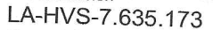
Hamburg, den 29.06.24

Seiten 2
Jürgen Willi Sievers
Holitzberg 89a
22417 Hamburg
JSievers@NadiSoft.de
Jürgen Willi Sievers; Holitzberg 89a; 22417 Hamburg

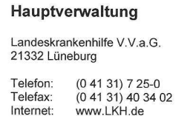

Eilantrag, Kostenübernahme dringend notwendiger Reparaturen meines Rollstuhls und Patienten-Deckenlifts im Badezimmer.

Wie die LKH dem anliegenden Schreiben, der Rechtsabteilung des Sanitätshauses Stolle, bitte entnehmen weigert sich nun auch ganz offiziell, selbst Reparaturen, die in die Gewährleistung fallen, noch auszuführen.
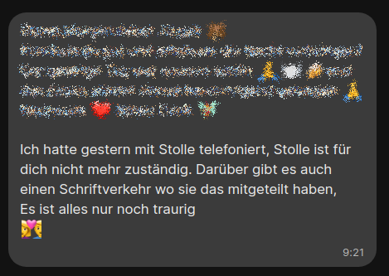Schaubild 1: 28.06.2024
Ich sehe mich daher genötigt die dringend notwendigen Reparaturen durch ein seriöses Unternehmen kostenpflichtig ausführen zu lassen, um die so dringend benötigten Hilfsmittel nutzen zu können.
Da bereits die Erstellung eines Angebots kostenpflichtig ist, erlebe ich mich genötigt die Übernahme der Kosten
a) für die Notfallreparatur bzw. Austausch des Joystick-Moduls meines Elektrorollstuhls,
b) für ein Angebot zur Reparatur und ordnungsgemäßen, zulässigen Montage des Patienten-Deckenlifts im Bad
zu betragen. Auf Grund der Dringlichkeit, mit der die Hilfsmittel benötigt werden, ist eine zeitnahe Bearbeitung dieses Dringlichkeitsantrag notwendig.
Um nicht weiterhin zwei Mal m Tag eine Hilfe bestellen zu müssen, welche den defekten Ladekabel-Anschluss herstellt und nach 5 Stunden ab nimmt, habe ich die zu erwartenden Kosten für die Notreparatur des Rollstuhls schon mal rausgesucht.
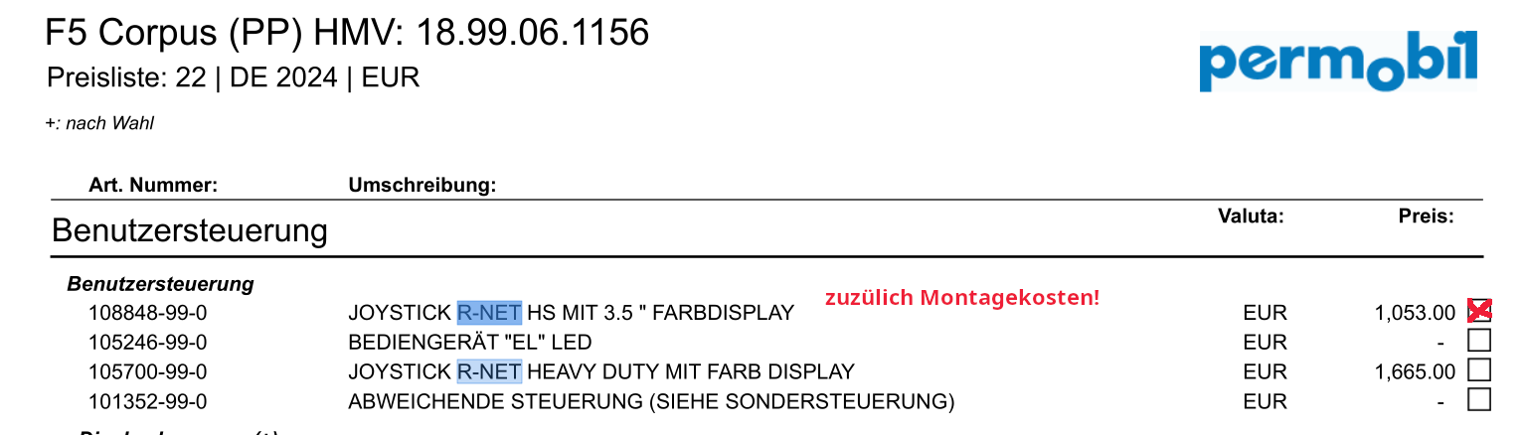
Vielleicht kann die LKH wenigstens diese Reparatur sofort bewilligen.

Mit freundlichem Gruß

Jürgen Willi Sievers
PS: Ich bitte die schriftliche Ausführung mir nachzusehen. Ich bin seit längeren schon zur sprachlichen wie schriftlichen Kommunikation auf einen Sprachcomputer mit Augenscanner angewiesen, der solche Schreiben sehr erschwert und zeitaufwendig macht.

